**ASSUNTO :. INDICO A REALIZAÇÃO DE LIMPEZA E SINALIZAÇÃO DE PROIBIDO JOGAR LIXO NAS MARGENS DA AVENIDA BENEDICTO MARQUES DE CAMARGO, NO JARDIM LINDA CHAIB.**

**DESPACHO:.**

**SALA DAS SESSÕES ____/____/_____**

**PRESIDENTE DA MESA**

**INDICAÇÃO Nº , DE 2021**

**SENHOR PRESIDENTE,**

**SENHORES VEREADORES,**

INDICO ao Exmo. Senhor Prefeito Municipal, para que o departamento competente, que seja realizado limpeza e sinalização de proibido jogar lixo nas margens da Rodovia Elzio Mariotoni.

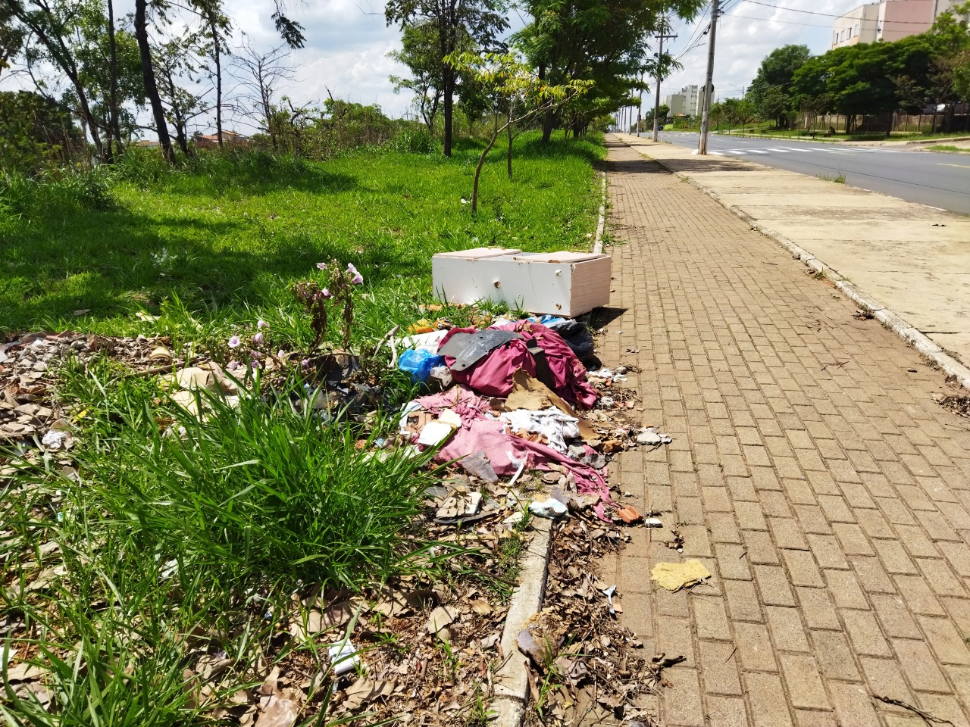

SALA DAS SESSÕES “VEREADOR SANTO RÓTOLLI”, aos 26 de novembro de 2021.

**VEREADOR LUIS ROBERTO TAVARES**